附件1

**2025年师范生教学基本功大赛实施方案**

**一、教学设计与钢笔字书写**

授课内容分别为《体育与健康课程标准》（水平一至三）中“田径、足球、篮球、排球、体操、武术”6个项目的相关教学内容，学生自选一个授课内容，在5月28号之前用钢笔或中性签字笔手写一份完整的40分钟体育课新授课教案，比赛时带到现场。

**评分标准：**

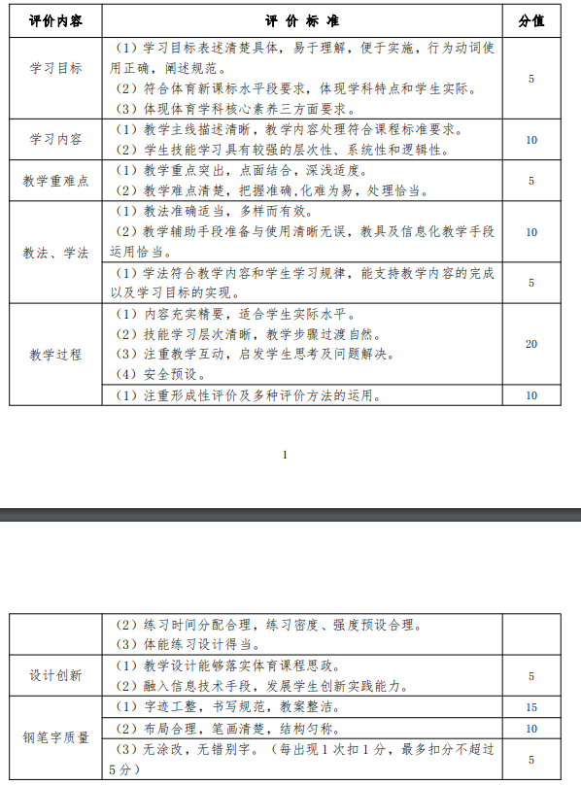

**二、模拟授课**

1.时间：5月28日（周三）下午13：30-15：30

2.地点：归耕楼2-206

**比赛方法：**

1.模拟授课内容为自选教案内容，限时 8 分钟。模拟授课环节结束前 1 分钟和结束时均有提示， 结束提示时选手必须立刻中止模拟授课。选手进入赛场后，可进行不计入比赛时间的 2 分钟布置场地。

2.模拟授课比赛，选手须在比赛开始前进行如下介绍：我是××选手，我选择的教学内容是××；本课学习目标是××；教学对象是××年级，共××人，其中男生××人，女生××人，分××排站立，以及所用器材等信息，汇报完毕，准备 上课，请指示。

3.模拟授课比赛的计时，开始时刻为选手介绍完相关信息，评委组长下达“开 始”命令的时刻，计时结束时刻为选手向评委组长报告“我的教学到此结束”的时刻。 从开始时刻到结束时刻之间的时长为选手模拟授课比赛所用时长，选手自我介绍的时间不计入比赛要求的 8 分钟之内。

**评分标准：**

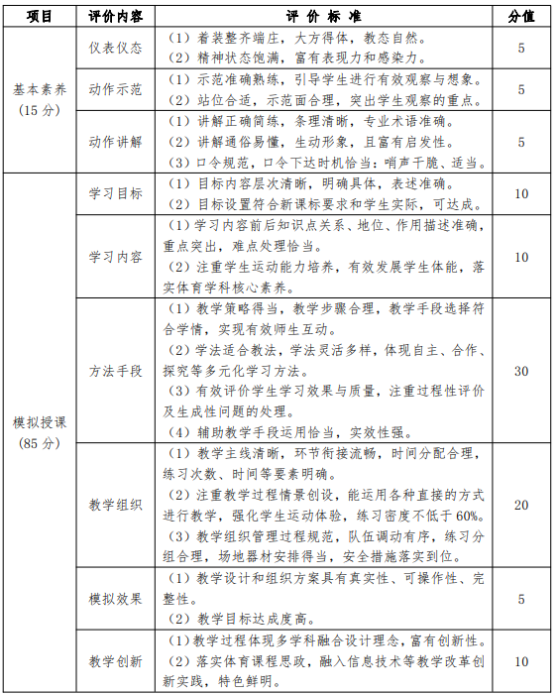

**三、队列口令**

**时间：**5月28日（周三）下午13：30-15：30

**地点：**体育馆

**比赛方法：**赛前抽签决定比赛顺序，由3名教师裁判员进行综合打分，取平均分为每位选手的最终成绩。

**比赛内容：**（1）原地队列常用动作+三面原地转法。稍息、立正、向右看齐、向前看、报数、向左、右、后转。（2）起步走→立定，跑步走→立定。（3）行进间三面转法，向左转走，向右转走，向后转走。

**比赛要求：**在规定的场地内（10 米*10 米）按要求进行自喊口令的队列队形操练（时间 1 分 5 秒），按“比赛内容”中三项内容的顺序依次进行，次序不得颠倒测试前报告；比赛者举手示意，经评委点头示意后开始测试，结束后应向评委席席报告练习完毕，经评委同意后退场；行进间口令必须从指定位置开始，直到起始位置结束。

**评分标准：**队列队形动作占 50 分、队列队形口令占 40 分、整体表现占 10分。漏做一个动作扣 5 分。超时 5 秒（含 5 秒）扣 3 分，5—10 秒扣 5 分10 秒以上扣10 分。

**四、武术操：《英雄少年》**

**时间：**5月28日（周三）下午13：30-15：30

**地点：**体育馆

**比赛方法：**赛前抽签决定比赛分组和顺序，4人一组进行比赛，由3名教师裁判员进行综合打分，取平均分为每位选手的最终成绩。

**比赛要求：**每位选手按照抽签顺序在指定区域进行展示，比赛音乐由大会准备，服装由选手自行准备。

**评分标准：**

1、动作规格

动作规格错误每出现一次扣 2 分，动作路线、方向错误每出现一次扣 2 分

2、演练水平

一档（20-17 分） 动作舒展，长拳风格突出

二档（16-13 分） 动作较舒展，长拳风格较突出

三挡（12 分及以下）动作不舒展，长拳风格不突出

3、劲力协调

一档（20-17 分） 力点准确，用力顺达

二档（16-13 分） 力点较准确，用力较顺达

三挡（12 分及以下）力点不准确，用力不顺达

4、精神面貌

一档（10-9 分） 发声宏亮，精神饱满

二档（8-7 分） 发声较宏亮，精神较饱满

三挡（6 分及以下） 发声不宏亮，精神不饱满

5、动作与音乐合拍

动作与音乐节拍不一致，每出现一次扣 1 分

6、其他

（1）服装影响动作，每出现一次扣 1 分

（2）遗忘，根据程度每出现一次扣 1-2 分